关于变更欧球枝-中府国用（2003）第053340号用地规划条件公示的通告

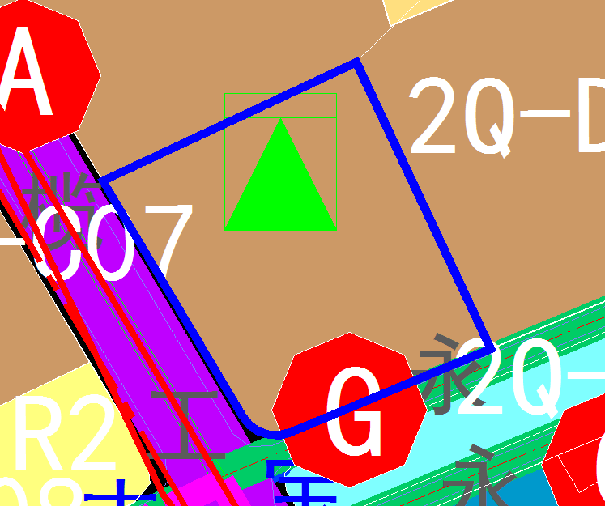
用地位置示意图
土地证号中府国用（2003）第053340号用地位于中山市小榄镇宝丰村，使用权面积为12244.90平方米，使用权类型为国有出让，用途为工业，土地使用权人为欧球枝，现土地使用权人申请变更该宗用地规划条件。
我局已受理其申请，根据公开、公平、公正原则，现对该宗地规划条件变更进行公示，公示如下：
该用地在小榄镇土规中为一般农地区；在小榄镇总规中为建设用地；在控规《中山市小榄镇工业区（第二期）A 街区控制性详细规划（2022）》(中府函[2022]85 号,控规已论证并入库）2Q-D02地块中为一类工业用地；一类工业用地规划指标：容积率1.0-3.5，绿地率（%）10-15，建筑密度（%）35-60，生产性建筑限高50m，配套设施建筑限高100m。配套公共服务设施：新增10kV开关站一座，建筑面积≥40㎡。
依据控规《中山市小榄镇工业区（第二期）A 街区控制性详细规划（2022）》，用地规划条件指标变更为：
用地性质：一类工业用地
用地规划指标：容积率1.0-3.5，绿地率（%）10-15，建筑密度（%）35-60，生产性建筑限高50m，配套设施建筑限高100m。配套公共服务设施：新增10kV开关站一座，建筑面积≥40㎡。
根据《中华人民共和国城乡规划法》相关规定，现就该事项予以公示，公示时间为公示通告发布开始为期十天。在公示期内如对上述事项有意见或建议，请使用真实姓名及联系方式，以书面形式反馈到以下地址：中山市小榄镇民安中路138号中山市自然资源局第二分局，逾期视为无异议。

联系人：丘工 联系电话：22117800

中山市自然资源局第二分局

